The Spirit of Enterprise Series
《企业精神系列》

- 《宝马精神：我们喜欢它们的50个理由》
The Spirit of BMW: 50 Reasons Why We Love Them
- 《萨博精神：我们喜欢它们的50个理由》
The Spirit of Saab: 50 Reasons Why We Love Them
- 《大众精神：我们喜欢它们的50个理由》
The Spirit of VW: 50 Reasons Why We Love Them

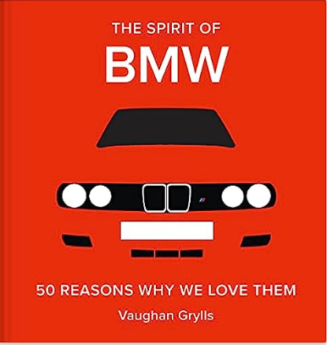
*******************
中文书名：《宝马精神：我们喜欢它们的50个理由》
英文书名：The Spirit of BMW: 50 Reasons Why We Love Them
作 者：Vaughan Grylls
出 版 社：Batsford
代理公司：ANA/Winney
出版时间：2023年5月
代理地区：中国大陆、台湾
页 数：128页
审读资料：电子稿
类 型：建筑与艺术设计

内容简介：

50经典张宝马车型辉煌的复古照片，配上生动的文字来解释了人们为什么喜欢它们。

宝马被称为“终极驾驶机器”，是世界上最负盛名的汽车品牌之一。宝马以其流畅的操控、精密的工程设计和时尚的外观而闻名，将驾驶舒适性与强大的发动机相结合。该公司最初成立于第一次世界大战期间，在20世纪60年代达到了新的高度，今天仍然很强大。

这本引人入胜的书概述了所有最具代表性的宝马车型，从他们的第一辆车，1927年的Dixi，到今天的高性能车型，包括美丽的1955 507敞篷跑车，20世纪60年代立即识别的2002，以及20世纪80年代中期首次生产的标志性E30 M3。每一张令人回味的复古照片都附有深刻的解释。

对于每一个汽车爱好者来说，无论他们是宝马车主还是有志于成为宝马车主，这本精美的插图书都完美地传达了这个经典品牌的乐趣。

作者简介：

沃恩·格里尔斯（Vaughan Grylls）是一位摄影师、作家和艺术家。他的摄影作品曾在摄影师画廊（Photographers’ Gallery）、白教堂美术馆（Whitechapel Art Gallery）和阿尔诺菲尼（Arnolfini）展出。从1996年到2005年，他是肯特艺术与设计学院的首席执行官。2005年，他在坎特伯雷、埃普森、法纳姆和罗切斯特创建了创意艺术大学。他是《牛津的过去与现在》（Oxford Then and Now）、《剑桥的过去与现在》（Cambridge Then and Now,）、《香港的过去与现在》（Hong Kong Then and Now）和《新加坡的过去与现在》的作者和摄影师（Singapore Then and Now）。

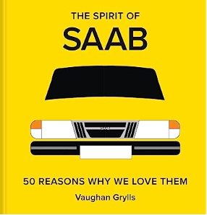
*******************
中文书名：《萨博精神：我们喜欢它们的50个理由》
英文书名：The Spirit of Saab: 50 Reasons Why We Love Them
作 者：Vaughan Grylls
出 版 社：Batsford
代理公司：ANA/Winney
出版时间：2023年5月
代理地区：中国大陆、台湾
页 数：128页
审读资料：电子稿
类 型：建筑与艺术设计

内容简介：

50张令人回味的经典萨博车型照片，生动的配文展示了为什么你应该毫无疑问拥有一辆。

萨博是时尚、性能、质量和安全的代名词，其汽车以可靠性和坚固性而闻名，其经典的斯堪的纳维亚设计尤其吸引创意专业人士。尽管萨博在2011年停产，但爱好者和收藏家仍对其高度追捧。

这本引人入胜的书概述了所有经典的萨博车型，从1949年的萨博92到2010年代初下线的最后一辆车，包括20世纪60年代和70年代的标志性拉力赛车和最畅销的萨博900，书中配有的令人惊叹的优质照片和萨博超级粉丝沃恩·格里尔斯的深刻解释。

这本书是送给你生活中爱车狂的完美礼物，无论他们是否拥有一辆萨博，它总结了这个真正经典品牌的所有优点。

媒体评价：

“说到有故事可讲的品牌，萨博绝对不会出错。这本书带你浏览了所有的经典，一直到最后生产的汽车。对于这样一本不贵的书来说，它的制作很好，有大量的整页照片和闲聊的文字，既真实又不太枯燥。”

——汽车快讯（Auto Express）

“对于品牌爱好者来说绝对是一个，他们可能已经有超过50个动机来崇拜他们的特罗尔海坦（Trollhättan）机器。”

——理查德·古恩（Richard Gunn）, 《经典汽车周刊》Classic Car Weekly

“这是一本关于备受怀念的萨博品牌的非常简洁的书……它对这家曾经伟大的瑞典制造商进行了非常机智和娴熟的探索。”

——TKC Magazine

*******************
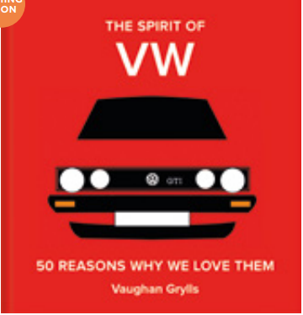
中文书名：《大众精神：我们喜欢它们的50个理由》
英文书名：The Spirit of VW: 50 Reasons Why We Love Them
作 者：Vaughan Grylls
出 版 社：Batsford
代理公司：ANA/Winney
出版时间：2024年9月
代理地区：中国大陆、台湾
页 数：128页
审读资料：电子稿
类 型：建筑与艺术设计

内容简介：

无

感谢您的阅读！
请将反馈信息发至：版权负责人
Email：Rights@nurnberg.com.cn
安德鲁·纳伯格联合国际有限公司北京代表处
北京市海淀区中关村大街甲59号中国人民大学文化大厦1705室, 邮编：100872
电话：010-82504106, 传真：010-82504200
公司网址：http://www.nurnberg.com.cn
书目下载：http://www.nurnberg.com.cn/booklist_zh/list.aspx
书讯浏览：http://www.nurnberg.com.cn/book/book.aspx
视频推荐：http://www.nurnberg.com.cn/video/video.aspx
豆瓣小站：http://site.douban.com/110577/
新浪微博：安德鲁纳伯格公司的微博_微博 (weibo.com)
微信订阅号：ANABJ2002


